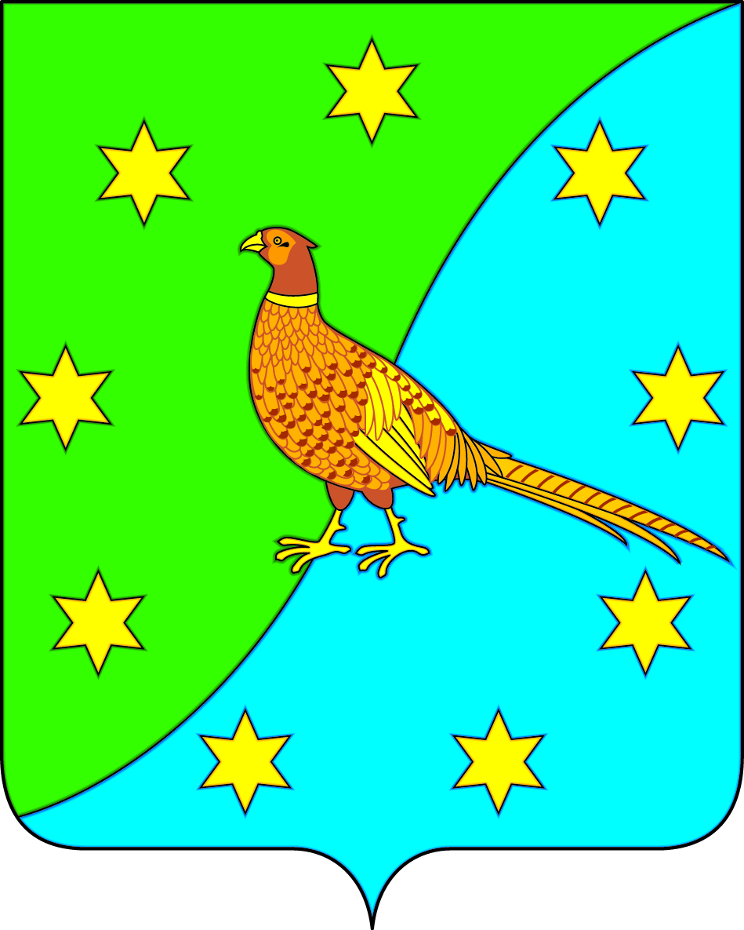

АДМИНИСТРАЦИЯ ЕКАТЕРИНОСЛАВСКОГО СЕЛЬСОВЕТА
ОКТЯБРЬСКОГО РАЙОНА АМУРСКОЙ ОБЛАСТИ

ПОСТАНОВЛЕНИЕ
22.06.2022 № 96
с. Екатеринославка

«О запрете розничной продажи алкогольной продукции на территории Екатеринославского сельсовета»
В соответствии с Федеральным законом от 22.11.1995 № 171 ФЗ « О государственном регулировании производства и оборота этилового спирта, алкогольной и спиртосодержащей продукции и об ограничении потребления (распития) алкогольной продукции», законом Амурской области от 25.09.2014 № 403-ОЗ «О некоторых вопросах регулирования розничной продажи алкогольной продукции на территории Амурской области» и в связи с проведением праздничных мероприятий, посвященных Дню Молодежи

п о с т а н о в л я ю:
1. Запретить на период проведения праздничных мероприятий, посвященных празднованию Дня молодежи продажу алкогольной продукции на территории Екатеринославского сельсовета 26 июня 2022 года с 15:00 до 00-00 в торговых объектах, расположенных в радиусе 700 метров от центральной площади с. Екатеринославка.
2. Объектами торговли, попадающими в радиус действия мероприятий на территории Екатеринославского сельсовета определить:
- на ул. Ленина магазины: «Кристалл», «Виновин», «Гараж» , «Милан», «Винный мир», «Дельфин», «Копейка», «Березка», «Гастроном», «Весна», «Ветеран», павильон «Успех»;
- на ул. Юбилейная павильон «Домашний»;
- на ул. Рабочая павильон «Продукты»;
- на ул. Пионерская магазин «Троя»;
- на ул. Куйбышевская магазин «Старый замок»;
- на ул. Коммунальная магазин «Бакалея», павильон «Агат» , «Градус» ;
- на ул. Комсомольская магазины: «Каприз», «Виктория», «Альянс», «Рубин»;
- на ул. Советская магазин «Дача»;
- на ул. Первомайская магазин «Первомайский».
3. Рекомендовать врио начальника МО МВД России «Октябрьский» (И.О.Повельчуку) обеспечить соблюдение индивидуальными предпринимателями и организациями исполнение запрета продажи алкогольной продукции, установленного в пункте 1 настоящего постановления.
4. Настоящее Постановление вступает в силу с момента его подписания и подлежит официальному опубликованию в информационно-коммуникационной сети «Интернет» на официальном сайте Администрации Екатеринославского сельсовета www.admekaterinoslavsky.ru.
5. Контроль над исполнением настоящего Постановления оставляю за собой.

Глава Екатеринославского сельсовета Г.В.Кучер

